Linee Guida accesso Microsoft Teams:
1) installare Microsoft Teams sul proprio disposivo fisso o mobile;
2) accedere inserendo username e password istituzionali che vi saranno inviate via email dalla segreteria DILS-PG;
3) solo per il primo accesso, se richiesto, completare la seguente procedura:
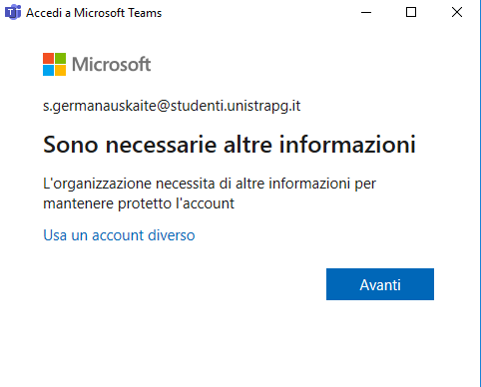
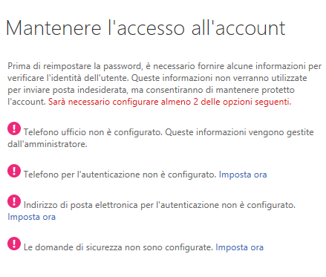
5) configurare 2 delle opzioni proposte (esempio, il proprio indirizzo email e il proprio numero di telefono mobile)
6) riceverete via email o via telefono dei codici per completare la registrazione dell’account
7) completata la registrazione potete accedere a Teams e seguire le lezioni online.

